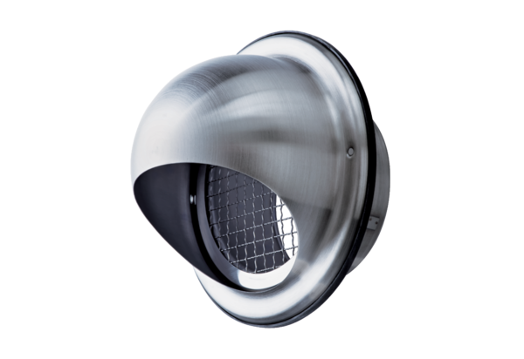Zračni poklopac od plemenitog čelika LH-V2A 16Jedinica za pakiranje: 1 komAsortiman: C
Broj artikla: 0151.0380Proizvođač: MAICO

